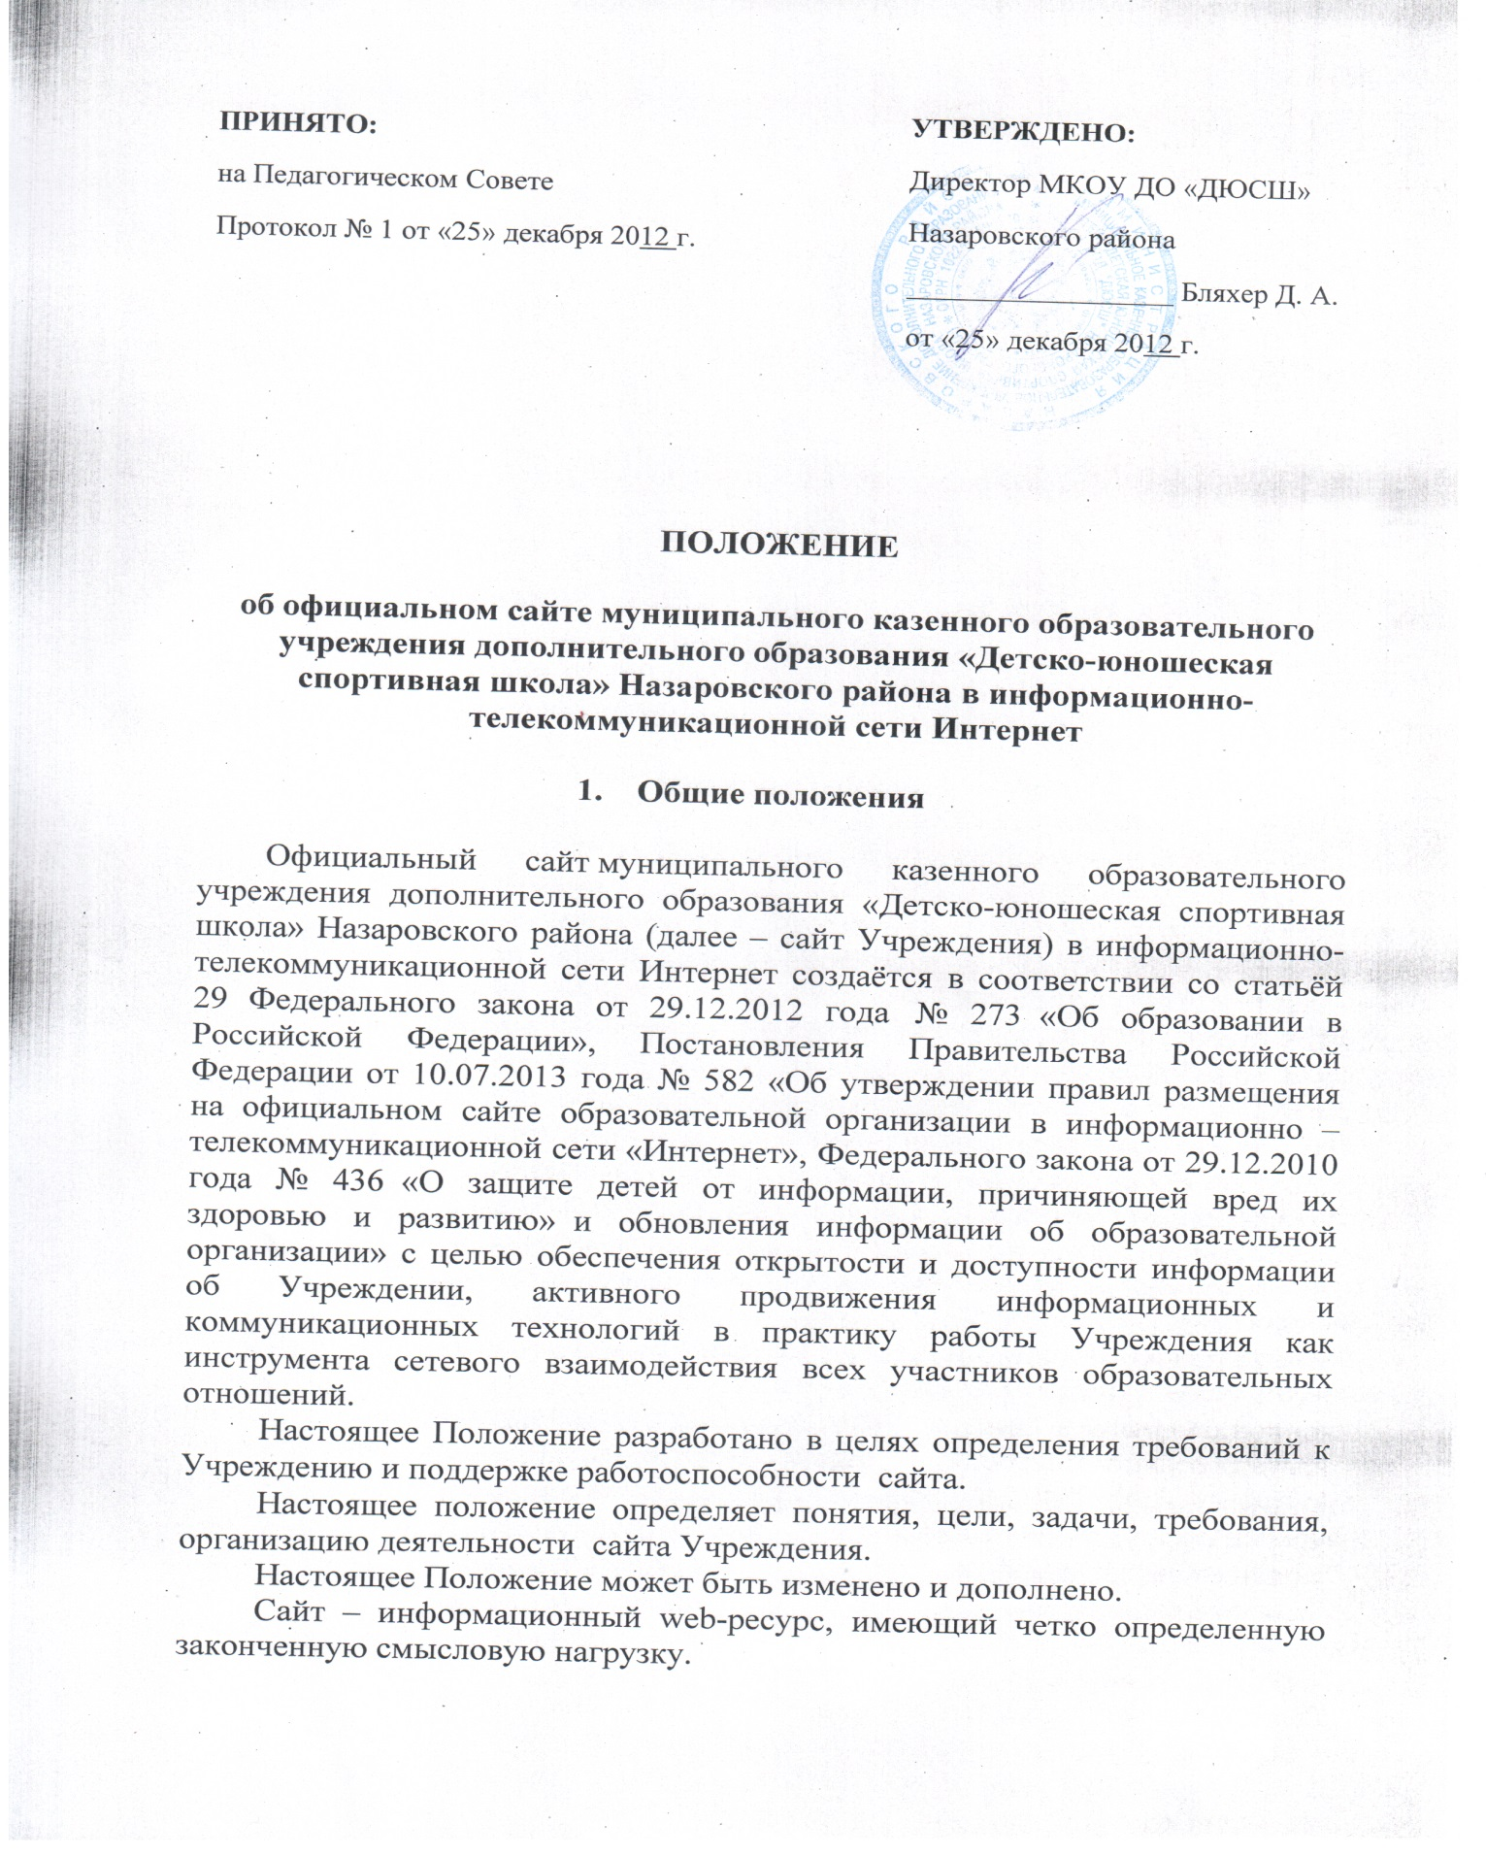

Разработчик сайта – физическое лицо или группа физических лиц, создавших сайт и поддерживающих его работоспособность и актуальность. Сайт Учреждения является публичным органом информации, доступ к которому открыт всем желающим. Настоящее Положение регулирует порядок разработки, размещения информации на сайте Учреждения в сети Интернет, регламентирует его обновления, а также разграничение прав доступа пользователей к ресурсам сайта.

2. Цели и задачи сайта Учреждения

Цель - поддержка процесса информатизации в Учреждении путем развития единого образовательного информационного пространства Учреждения дополнительного образования; представление Учреждения в Интернет-сообществе, популяризация и поддержка дополнительного образования через Интернет-ресурсы.
Задачи:
• Формирование прогрессивного имиджа МКОУ ДО «Детско-юношеская спортивная школа» Назаровского района.
• Обеспечение открытости деятельности Учреждения и освещение его деятельности в сети Интернет; систематическая информированность участников образовательного процесса о деятельности Учреждения.
• Создание условий для взаимодействия всех участников образовательного процесса: администрации, тренеров-преподавателей, обучающихся и их законных представителей, для сетевого взаимодействия Учреждения с другими учреждениями по поиску решений актуальных проблем дополнительного образования и спорта.
• Позитивная презентация Учреждения - достижений обучающихся и педагогического коллектива, особенности Учреждения дополнительного образования, истории его развития, реализуемые дополнительные образовательные программы, и прочая информация.
• Внесение качественных изменений в процесс использования ИКТ в образовательном процессе. Внедрение новых образовательных технологий в организацию процесса обучения.
Повышение интереса тренерско-преподавательского сообщества Учреждения к активному использованию ИКТ для решения задач модернизации дополнительного образования:
• Стимулирование творческой активности тренеров-преподавателей и обучающихся.
• Содержательное наполнение сайта Учреждения, регулярное его обновление.
• Осуществление обмена педагогическим опытом и демонстрация достижений обучающихся и тренеров-преподавателей Учреждения.
• Развитие творческих инициатив по созданию информационно-образовательных ресурсов для обучающихся.

3. Требования к информации, размещённой на сайте Учреждения.

Структура сайта является подвижной и определяется приоритетными задачами Учреждения.
Информация, размещаемая на сайте Учреждения не должна:
· Причинять вред здоровью и развитию детей;
· Нарушать авторское право;
· Содержать ненормативную лексику;
· Унижать честь, достоинство и деловую репутацию физических и юридических лиц;
· Содержать государственную, коммерческую или иную, специально охраняемую тайну;
· Содержать информационные материалы, которые содержат призывы к насилию и насильственному изменению основ конституционного строя, разжигающие социальную, расовую, межнациональную и религиозную рознь, пропаганду наркомании, экстремистских, религиозных и политических идей;
· Содержать материалы, запрещённые к опубликованию законодательством Российской Федерации;
· Противоречить профессиональной этике в педагогической деятельности.

Информация размещается на сайте в текстовой и (или) табличной формах, а также в форме копий документов (сканированных), в соответствии с требованиями к структуре официального сайта и формату представления информации, установленными Федеральной службой по надзору в сфере образования и науки Российской Федерации.
При размещении информации на сайте и её обновлении обеспечиваются соблюдение требований законодательства Российской Федерации о защите персональных данных.
Сайт анонсируется в российских поисковых системах. Пользователю сайта представляется наглядная информация о структуре сайта Учреждения. Технические и программные средства, которые используются для функционирования сайта, должны обеспечивать:
· Защиту информации от уничтожения, модификации и блокирования доступа к ней, а также иных неправомерных действий в отношении неё;
· Возможность копирования информации на резервный носитель, обеспечивающий её восстановление;
· Защиту от копирования авторских материалов.

Информация на официальном сайте размещается на русском языке.
Сайт Учреждения размещается по адресу: http://dushnr.ucoz.ru с обязательным представлением информации об адресе Учредителю, электронная почта: dushNR@yandex.ru.

Адрес сайта и адрес электронной почты Учреждения отражается на официальном бланке Учреждения.

4. Информационная структура сайта Учреждения.

Примерная информационная структура сайта Учреждения определяется в соответствии с задачами реализации государственной политики в сфере образования и спорта и формируется из информационных материалов.
Информационные материалы размещаются на сайте в соответствии со следующими документами:
· Федерального Закона «Об образовании в Российской Федерации» от 29.12.2012 года № 273;
· Постановление Правительства Российской Федерации № 582 от 10.07.2013г. «Об утверждении Правил размещения на официальном сайте образовательной организации в информационно - телекоммуникационной сети «Интернет» и обновления информации об образовательной организации».
· Федеральный законот 29.12.2010 года № 436 «О защите детей от информации, причиняющей вред их здоровью и развитию».

На сайте размещается следующая информация:

1. О дате создания Учреждения, об Учредителе, о месте нахождения Учреждения, режим и график работы Учреждения, контактные телефоны, адрес электронной почты.
2. О структуре и об органах управления Учреждения, фамилии, имена, отчества и должности руководителей, педагогического коллектива.
3. Об управлении Учреждения.
4. Дополнительные образовательные программы с приложением их копий (об уровне образования, о нормативных сроках обучения и формах обучения).
5. Об учебном плане с приложением его копии и годовыми планами с приложением их копий.
6. Годовой учебный график с приложением его копии.
7. Все положения с приложением копий.
8. О численности обучающихся по реализуемым дополнительным образовательным программам.
9. О языке, на котором ведётся образование.
10. О руководителе и его заместителях: Ф.И.О., должность, контактные телефоны, адрес электронной почты.
11. О персональном составе тренеров-преподавателей по виду спорта с указанием уровня образования. Квалификации и опыта работы, в том числе: Ф.И.О., занимаемая должность, квалификация, общий стаж работы, стаж работы по специальности, данные о повышении квалификации.
12. О материально-техническом обеспечении образовательной деятельности, в том числе сведения о наличии спортивных объектов для проведения занятий, охраны здоровья обучающихся.
13. О количестве вакантных мест для приёма (перевода) по каждой реализуемой дополнительной образовательной программе.
14. Копии: Устава, Лицензии на право ведения образовательной деятельности с приложением, локальных актах Учреждения и иных документах нормативно – правового характера для обеспечения образовательной деятельности Учреждения, правил внутреннего распорядка обучающихся, правил внутреннего трудового распорядка и коллективного договора.
15. Отчёт о результатах самообследования, годовые отчёты о деятельности Учреждения, статистические отчёты для спортивных организаций по форме 5-ФК, 1-ФК, 1-ДО.
16. О порядке платных образовательных услуг, если имеются
17. Предписания органов, осуществляющих государственный контроль (надзор) в сфере образования, отчёты об их исполнении таких предписаний (если имеются).
18. Иную информацию, которая размещается, опубликовывается по решению Учреждения и (или) размещения, опубликование которой являются обязательными в соответствии с законодательством Российской федерации.
19. История Учреждения (описание истории, основные достижения, фотоматериалы).
20. Другие значимые новости.

Информация подлежит обновлению не позднее 10 рабочих дней после их изменений в соответствии с установленным законом порядком.
Пользователю официального сайта предоставляется наглядная информация о структуре официального сайта, включающего в себя ссылку на официальный сайт Министерства образования и науки Российской Федерации в сети «Интернет».
Информация, указанная настоящих Правил, размещается на официальном сайте в текстовой и (или) табличной формах, а также в форме копий документов в соответствии с требованиями к структуре официального сайта и формату представления информации, установленными Федеральной службой по надзору в сфере образования и науки.
При размещении информации на официальном сайте и её обновлении обеспечивается соблюдение требований законодательства Российской Федерации о персональных данных.
Технологические и программные средства, которые используются для функционирования официального сайта, должны обеспечивать:

- доступ к размещенной на официальном сайте информации без использования программного обеспечения, установка которого на технические средства пользователя информацией требует заключения лицензионного или иного соглашения с правообладателем программного обеспечения, предусматривающего взимание с пользователя информации платы.
5. Организация деятельности сайта.

Руководитель Учреждения является администратором сайта, который несёт ответственность за решение вопросов о размещении информации, об удалении и обновлении устаревшей информации, санкционирует размещение информационных материалов на сайте, обладает правом «вето» на публикацию любой информации на сайте, контролирует и корректирует работу ответственного за сайт. Администратор сайта осуществляет консультирование лиц, ответственных за предоставление информации, по реализации концептуальных решений и текущим проблемам, связанным с информационным наполнением и актуализацией информационного ресурса. Порядок сопровождения и обновления сайта определяется администратором, по факту наличия материалов, в возможно короткий период, не нарушающий основную деятельность.
Руководитель Учреждения назначает ответственного за сайт, который ведёт сбор, обработку и публикацию информации на сайте, редактирует информационные материалы, может создавать сеть корреспондентов, оформляет новостные статьи и другие информационные материалы для сайта, своевременно размещает информацию на сайте.
Заместитель директора по УВР, отвечают за содержательное наполнение сайта (сбор и первичная обработка информации). По каждому разделу сайта (информационно-ресурсному компоненту) могут быть определены ответственные за подборку и предоставление соответствующей информации. Перечень обязательно предоставляемой информации и возникающих в связи с этим зон ответственности подразделений утверждается приказом директора.
Информация, готовая для размещения на сайте, предоставляется в электронном виде ответственному за сайт после утверждения директором, который оперативно обеспечивает ее размещение в соответствующем разделе сайта. Информация, не соответствующая формату сайта и противоречащая положению о сайте Учреждения, его правилам или здравому смыслу, не размещается на сайте, без каких бы то ни было объяснений.
Дизайн сайта должен соответствовать целям, задачам, структуре и содержанию сайта Учреждения, а также критериям технологичности, функциональности и оригинальности.
Критерии технологичности:
• скорость загрузки страниц сайта;
•оптимальный необходимый объём информационного ресурса для размещения материалов.
Критерии функциональности:
• дизайн сайта должен быть удобен для навигации;
• доступность информации сайта;
• стилистическая выдержанность (единообразие) дизайна и навигации первой и страниц последующих уровней;
• читаемость примененных шрифтов;
•разнообразие информации, адресованной различным категориям пользователей.

6. Ответственность за обеспечение функционирование сайта.

Дисциплинарная и иная предусмотренная действующим законодательством Российской Федерации ответственность за качество, своевременность и достоверность информационных материалов возлагается на ответственных лиц, назначенных приказом директора Учреждения.

7. Финансовое, материально-техническое обеспечение сайта.

Работа по обеспечению функционирования сайта производится за счёт средств Учреждения.

8. Срок действия Положения

1. Срок действия положения не ограничен.
2. При изменении нормативно-правовых документов, регламентирующих деятельность Учреждения, в положение вносятся изменения в соответствии с установленным законом порядком.

